**BATALHA NAVAL**

Batalha naval é um jogo de tabuleiro de dois jogadores, no qual os jogadores têm de adivinhar em que quadrados estão os navios do oponente. Embora o primeiro jogo em tabuleiro tenha sido comercializado e publicado pela Milton Bradley Company em 1931, o jogo foi originalmente jogado com lápis e papel. Seu objetivo é derrubar os navios do oponente adversário. Ganha quem derrubar todos os navios adversários primeiro.

O jogo original é jogado em duas tabelas para cada jogador — uma que representa a disposição dos barcos do jogador, e outra que representa a do oponente. As tabelas são tipicamente quadradas, estando identificadas na horizontal por números e na vertical por letras. Em cada grelha o jogador coloca os seus navios e registra os tiros do oponente.

Antes do início do jogo, cada jogador coloca os seus navios nos quadros, alinhados horizontalmente ou verticalmente. O número de navios permitidos é igual para ambos jogadores e os navios não podem se sobrepor.

Após os navios terem sido posicionados o jogo continua numa série de turnos. Em cada turno, um jogador diz um quadrado, o qual é identificado pela letra e número, na grelha do oponente, se houver um navio nesse quadrado, é colocada uma marca vermelha, senão houver é colocada uma marca branca.

**SEU PROJETO**

Construir um programa que jogue Batalha Naval CONTRA UM OPONENTE HUMANO.

Seu programa deve estar preparado para ser o primeiro a atirar, ou para que o humano seja o primeiro a atirar.

Em cada turno de ataque o seu programa deverá selecionar 3 posições do tabuleiro adversário para tentar encontrar naves adversárias.

Em cada turno de defesa seu programa deverá receber as posições de três ataques do adversário e informar se o resultado resultou em fracasso (diz-se “ÁGUA”) ou se foi a parte de alguma nave da própria esquadra (dirá “PARTE DE XXXXX”) onde XXXXX é o tipo de nave que foi atingida.

As naves podem ser posicionadas livremente no tabuleiro, com um único adendo: não podem haver naves adjacentes a outras. Nem na vertical, nem na horizontal nem na diagonal.

**O TABULEIRO**

O tabuleiro constará de 10 linhas (numeradas de 1 a 10) e 10 colunas (igualmente numeradas de 1 a 10) de forma que cada ataque deve informar o número da linha e o número da coluna em que o alvo é direcionado.

ATENÇÃO: seu programa deve usar exatamente este intervalo: 1 a 10. Não 0 a 9, tampouco A a J.

AS NAVES

Cada jogador disporá do seguinte conjunto de naves, que deverá ser disposto no tabuleiro antes do início da partida, respeitando-se as restrições do último parágrafo da seção SEU PROJETO acima.

São elas

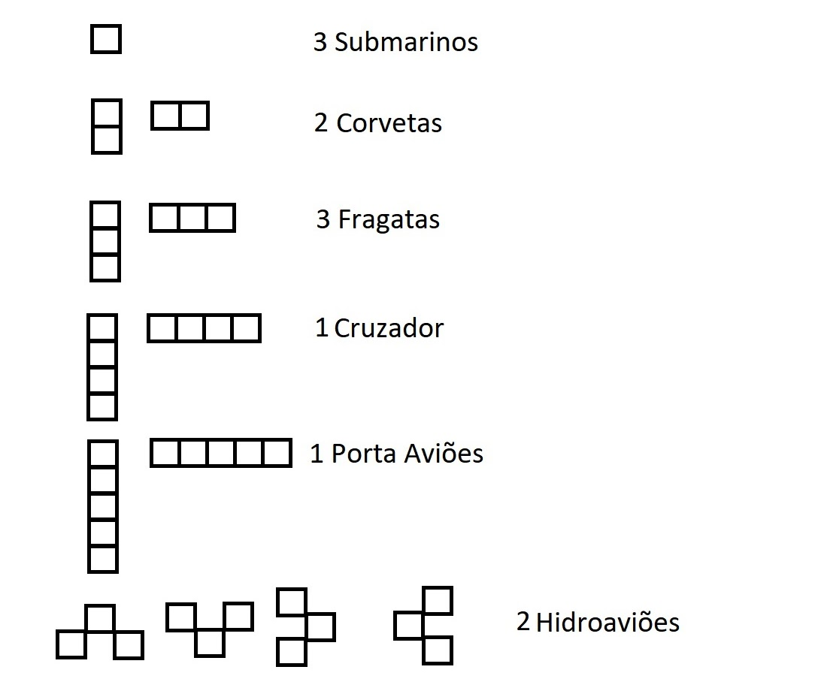

**O TORNEIO**

O seu programa jogará “contra um humano” (Degas) que, na verdade, apenas repetirá as jogadas de um programa para outro, acompanhando a evolução da partida no quadro.

Serão sorteadas chaves de emparelhamento (possivelmente alguma equipe vai ter mais sorte que outras) e o torneio se desenvolverá em etapes eliminatórias.

O vencedor terá nota 10 no crédito.

Os demais terão sua nota atribuída em função de dois critérios: PIB e PII.

PIB – Prova Irrefutável de Burrice. Lances de decisão óbvia que o algoritmo não execute.

PII – Prova Irrefutável de Inteligência. Lances que demonstrem estratégia elaborada e funcional.